V 2.2 – Nachweis von Natrium (Lithium) und Reaktivität mit Wasser
Der folgende Versuch dient zum einen dem Nachweis des erhaltenen Produkts aus V 2.1. Zum anderen verdeutlicht das Experiment die Reaktivität der Alkalimetalle, in diesem Fall mit Wasser zum Hydroxid.

Gefahrenstoffe
Natrium |  |  | H: 260, 314 |  |  | P: 280, 301+330+331, 305+ 351+338, 309+310, 370+378, 422
Lithium |  |  | H: 260, 314 |  |  | P: 280, 301+330+331, 305+ 351+338, 309+310, 370+378b, 402+404
Wasser |  |  | H: - |  |  | P: -
Phenolphtalein |  |  | H: 350, 341, 361f |  |  | P: 201, 281, 308+313
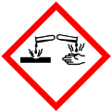 |  | 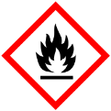 |  |  | 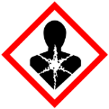

Materialien: Pneumatische Wanne, Messer.
Chemikalien: Natrium (Lithium), Wasser, Phenolphtalein.
Durchführung: Das Produkt aus V 2.1 wird in eine Pneumatische Wanne mit Wasser und wenigen Tropfen Phenolphtalein gelegt und direkt danach der Abzug heruntergezogen. Zum Vergleich wird dieser Vorgang mit einem sehr kleinen, sorgfältig entrindeten, Stück Natrium (Lithium) wiederholt und verglichen (vgl. Abb. 5).
Beobachtung: Nachdem das Produkt, selbiges gilt für das frische Stück Natrium, in die Wanne gelegt wird, ist eine Gasentwicklung zu beobachten und die Lösung färbt sich pink.
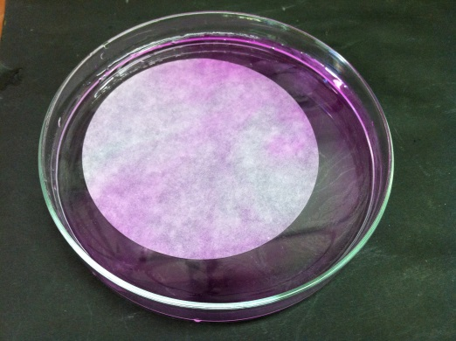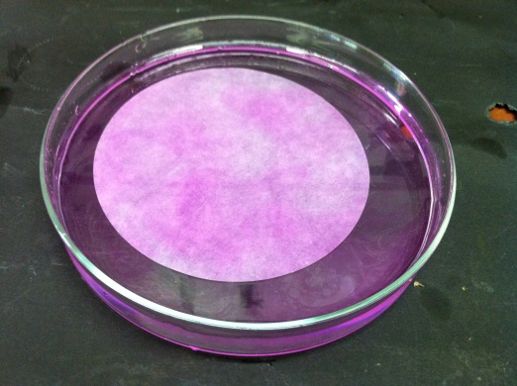
Abb. 5 – Links: Nach der Reaktion des erhaltenen Produkts. Rechts: Nach der Reaktion des frischem Alkans.

Deutung: Die Pinkfärbung des Indikators signalisiert, dass eine Lauge, in diesem Fall Natriumhydroxid (bzw. Lithiumhydroxid), vorliegt. Das Natrium reagiert mit dem Wasser nach der folgenden Reaktionsgleichung:
Na _{(s)} + H₂O _{(l)} Na⁺ _{(aq)} + OH⁻ _{(aq)} + ½ H_{2 (g)}
Die Gasentwicklung ist somit auf die Entstehung von Wasserstoff zurückzuführen.
Entsorgung: Die Lösung in der Wanne wird in den Säure-Base-Behälter geschüttet.
Unterrichtsanschlüsse Für diesen Demonstrationsversuch müssen auch die SuS Schutzbrillen tragen und am besten sollte eine Schutzscheibe hochgezogen werden, da es auch zu ätzenden Spritzern kommen kann. Dieser Versuch eignet sich, um die starke Reaktivität der Alkalimetalle mit Wasser zum Hydroxid darzustellen.

